緑爽会のしおり
緑爽会は日本山岳会（JAC）の同好会として１９９５年（平成7年）に発足しました。当時、自然保護委員会が再編され、多くのメンバーが退任することになりました。これまで行動を共にしてきた仲間たちとの交流が中断するのは残念だからと、元委員長の渡辺正臣氏の発案で誕生したものです。新しい会員を多く迎えた現在では、自然保護ＯＢ会的性格は弱まりましたが、JACの伝統を重んじ、自然を愛し、山を総合的・文化的に探究する気持ちに変わりはありません。会員番号４０００番台から１万６０００番台まで層の厚い会員と、東京周辺に限らず、北海道・東北・北陸・甲信越まで広範囲なメンバーの交流が続いています。それを可能にしているのが、月々の例会と山行、および隔月発行の会報『緑爽会報』（ＨＰに掲載）です。会員数６０名（２０２２年４月現在）。
クラブライフの醍醐味は、先輩後輩の交流の中にこそあります。古い会員が新人の頃に先輩から受けた薫陶を忘れることなく、後の人に伝えようと努めています。

⇓会員の「山の絵描き」中村好至惠さんの描く「八ヶ岳」
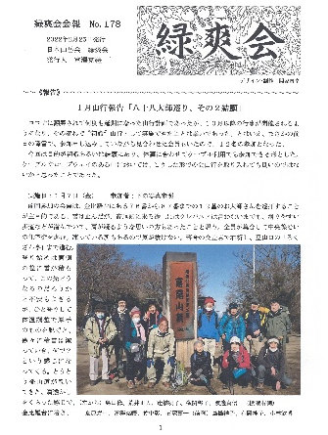
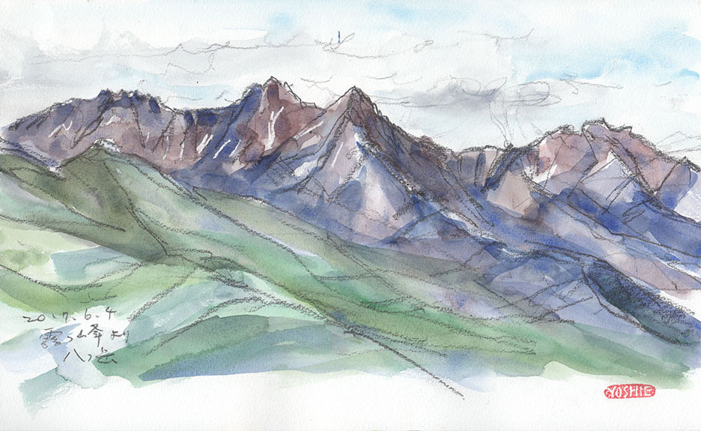
隔月発行の会報
⇓ ルームでの忘年会前に
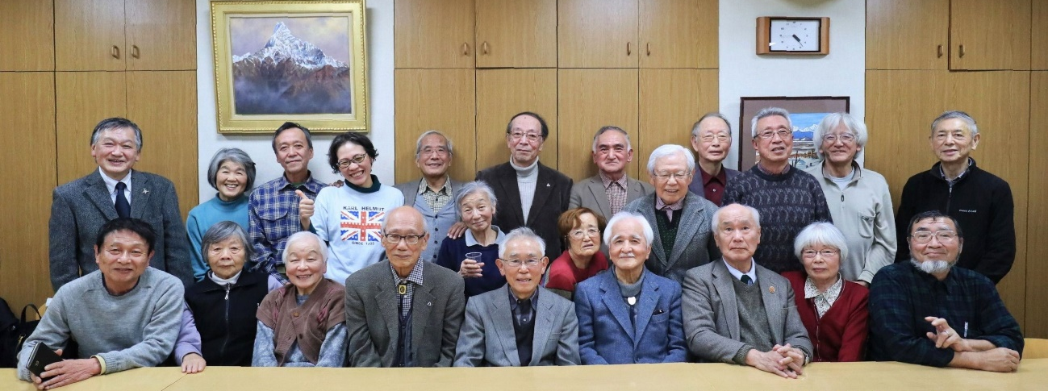

これまで実施してきた主な活動
２００２年 ９月 歴史散歩西沢渓谷に「田部重治文学碑を訪ねて」
〃 １１月 村山雅美名誉会員と共に「ネパール民族楽器シタールを楽しむ」
２００３年 ９月 八海山山麓で銘酒を片手に「織内信彦名誉会員を偲ぶ」
〃 １２月 歴史散歩「烏水・鷹蔵・ウェストン草創期山岳会ゆかりの地横浜を歩く」
２００４年 ５月 日本山岳会１００周年記念「中央分水嶺踏査碓氷峠～八風山～内山峠」
〃 １２月 武田信玄誕生の地「要害山山頂で甲州名物ほうとうに舌鼓」
２００５年 ２月 山岳映像作家ＲＣＣの名クライマー「奥山章を偲んで」
〃 ９月 山岳画家「茨木猪之吉について」－ご遺族と共にー
２００６年 ９月 講演「木版画を語る」山岳版画家奥野道治（渓石）会員
〃 １１月 多摩川河原でバーベキュー「食べて、飲んで、歌って」
２００７年 ２月 鼎談「山の人生・山の文化―今西錦司・深田久弥・山崎安治のことなど」
２００８年 ２月 講演「大島亮吉と深田久弥の残した大きな功績と小さな罪」宮下啓三会員
〃 １０月 座談会「『静かなる山』とその仲間たちを語る」
２００９年 １０月 鼎談映画「剱岳点の記」をめぐって
〃 １２月 講演「わが青春の大縦走」宮下秀樹前会長
２０１０ １０月 講演「日本人・挑戦の変貌―伊犂紀行からグレートジャニーまで」江本嘉伸氏
２０１１年 ７月 講演「ヒマラヤを越えるツルの渡り」松田雄一名誉会員
〃 １０月 『北八ッ彷徨』の著者山口耀久氏を囲んで
２０１２年 ６月 自然保護全国集会支援バスツアー「東日本大震災被災地『慰霊と支援の旅』」
〃 １０月 鼎談「深田久弥を語る」深田森太郎・藤本慶光・大森久雄の三氏
２０１３年 ７月 講演「多摩川の魚道について」西谷隆亘会員
〃 １０月 シンポジウム「京大山岳部草創期高橋健治とローゼ夫人の生涯」斎藤清明（京大学士山岳会）・坪井靖子（モアジョイ会）・吉田理一（越後支部）
司会芳賀孝郎会員
２０１４年 ９月 例会一泊山行「日野春アルプ美術館と御神楽岩」夏原寿一
〃 １０月 講演「ダライ・ラマ親衛隊長上州人冒険家矢島保次郎を語る」八木原圀明
２０１５年 ２月 講演「続・お茶の水ルーム時代の思い出」山口節子・山本良子・穴田雪江
〃 １０月 講演「元副会長、名誉教授中村純二会員のお話」中村純二、中村あや
２０１６年 １０月 講演「武田久吉と一緒に歩いた尾瀬」穴田雪江、平野紀子
２０１７年 ２月 講演「ネパールでのマナスル登頂６０周年式典とトレッキング」神﨑忠男
〃 １０月 懇談会「数字の意味―ＪＡＣの先人の思いを通して考える」山本良子
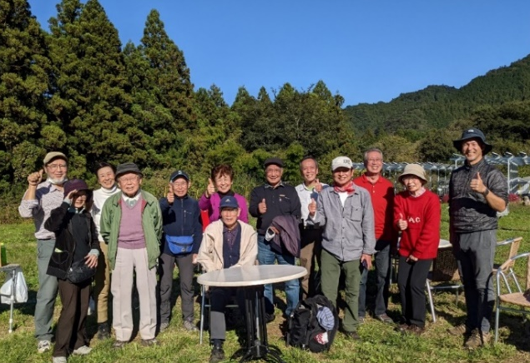
２０１８年 １０月 講演「自然エネルギーに関わって３５年（現状の課題点を含めて）」森武昭
２０１９年 １０月 講演「日本山岳会草創期の二人・小島烏水と岡野金次郎について
二人のお孫さんを交えて」砂田定夫、小島誠、渡邊貞信
２０２０年 １０月 講演「日本山岳会エベレスト隊初登頂から50年その時エベレストで
何が起こっていたか」神﨑忠男 2021さがみこベリーガーデンでBBQ
２０２１年 １２月 講演「深田久弥没後５０年その人となりと魅力」横山厚夫、桜井昭吉

●入会申込み・問い合わせ：
荒井正人 電話090-7719-7855 メール：masatonyama@gmail.com
小林敏博 電話090-4758-6659 メール：happyhappydream3@yahoo.co.jp
●年会費：１５００円
『緑爽会報』アーカイブの閲覧方法
①「日本山岳会検索」→「概要/本部・支部情報」→「同好会（本部関連の同好会）」→「緑爽会」
または、
②この書面をパソコンで受信している会員は、「Ctrl」キーを押しながら、下記をクリックして下さい。
＜緑爽会 | 公益社団法人日本山岳会 (jac1.or.jp) ＞

